Паспорт
интеллектуальной
викторины для всей семьи, посвященная Дню российской науки
«Своя игра»

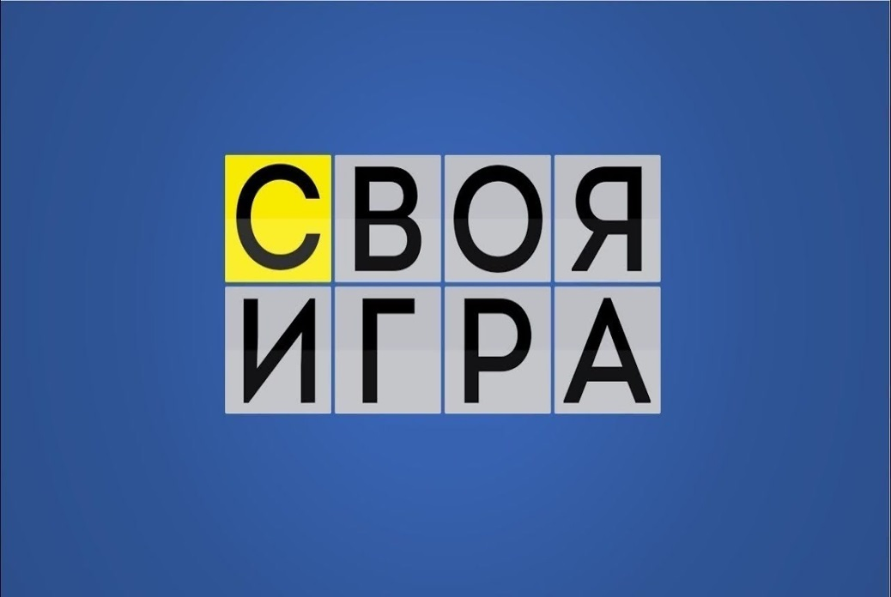

Цель игры – создание условий для развития ребенка, открывающих возможности его позитивной социализации, его интеллектуального и личностного развития, развития инициативы и творческих способностей на основе сотрудничества со взрослыми и сверстниками посредством интерактивной мультимедийной викторины.
Участники игры: Интеллектуальная викторина «Своя игра» предназначена для участников 6-летнего возраста и старше.
Материалы и оборудование: компьютер с программой Power Point, бланки для ответов ведущему, принтер для распечатывания бланков
Правила игры:
1. Игра проводится между командами. Обычно в команде играет не более 6 человек. Одновременно играют все команды.
2. Участникам предлагается несколько тем. Каждая тема состоит из 4 вопросов разной степени сложности.
4. Ведущий объявляет название темы, затем зачитывает вопросы в строгой
последовательности от 2 до 8 баллов.
5. После зачитывания каждого вопроса темы ведущий делает паузу на 15-20 секунд для обсуждения командами ответа. В команде выбирается один игрок, который отвечает на вопрос.
6. Правила подсчета очков:
- Если команда верно отвечает на данный вопрос, то она зарабатывает
столько очков, сколько «стоит» заданный вопрос;
- Если команда дает неверный или неточный ответ, то стоимость
вопроса вычитается из ее общего счёта;
- Команда не обязана отвечать на вопрос, при этом ее счет не
меняется.
8. Когда все вопросы отыграны, суммируют баллы, полученные командой за игру, и определяют победителя.

Внимание!
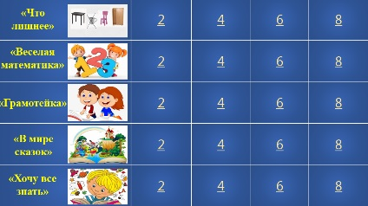
Главный экран с выборами тем и стоимости вопроса
Кнопка для правильного ответа (нажимается после того, как игрок назвал свой вариант ответа)
Кнопка для возврата в главное меню

Желаем удачи!

ПРИЛОЖЕНИЕ

Бланк для ведущего

№  команды | Баллы
 | 1 | 2 | 3 | 4 | 5 | 6 | 7 | 8 | 9 | 10
1 команда

2 команда

